Potete diffondere ?
Grazie
Prof.G.Vezoli

TRA INDIA E ITALIA
tre Reportages di viaggio tra ARTE, STORIA E TRADIZIONI insieme al prof. Gianluigi Vezoli
caffe' letterario primo piano, via beccaria 10, brescia - ore 20
11 - 19 - 26 OTTOBRE

Questi tre reportage di viaggio e percorsi nella storia e nell'arte condotti dal prof. Gianluigi Vezoli porteranno a conoscere realtà sconosciute della nostra terra e contatti con alcune culture e tradizioni dei costumi di vita e dell' architettura antica del sud India.

1. PUGLIA E INDIA
INSEDIAMENTI RUPESTRI A CONFRONTO
mercoledì 11 ottobre - ore 20
Nel primo incontro ci si immergerà in un percorso attraverso le antiche civiltà che nel corso dei tempi hanno caratterizzato lo sviluppo degli insediamenti abitativi e religiosi rupestri italiani ed Indiani, visti sia attraverso le caratteristiche morfologiche del territorio, che attraverso l'analisi delle cause che hanno determinato queste scelte abitativo - religiose, sia attraverso le forme e gli elementi architettonici che hanno caratterizzato questi due diversi habitat rupestri distanti 8000 chilometri tra loro e le analogie che ne possiamo ricavare.
programma
Dalle grotte naturali trogloditiche dell'uomo primitivo e dalle necropoli Daunie del Gargano, ai primi templi Buddhisti dell'India centrale, dagli insediamenti rupestri pugliesi del Tarantino e Materano nel primo medioevo, ai grandi insediamenti monastici Buddhisti del Maharashtra ( India ) dei primi secoli dopo Cristo, dalle Chiese Rupestri, con affreschi bizantineggianti, della Puglia Occidentale e della Lucania orientale, ai meravigliosi Templi Indù e Jain scavati nella roccia basaltica del Maharashtra centrale (India)

2. PAESAGGI, COSTUMI ED ARTI DEL SUD INDIA
giovedi' 19 ottobre - ore 20
Nel secondo incontro avremo modo di percorrere un cammino dal sud al nord dell' India, attraverso il territorio centro meridionale del grande subcontinente, iniziando dal vertice del triangolo che sprofonda nei 3 mari: Arabico, Oceano Indiano e Golfo del Bengala, che si uniscono nella confluenza, chiamata Sangam, dove Gandhi volle fossero gettate le sue ceneri. Da lì avremo modo di vedere caratteristiche tipiche dei costumi di vita della popolazione indiana, da stralci di vita che hanno radici profonde nel passato, come alcune lavorazioni artigianali, tipo la della lavorazione del legno e dei metalli, ad usanze tipicamente religiose, a nuovi adattamenti di alcune antiche tradizioni come quelle artistiche della danza, popolare e classica, e di particolari forme di pittura.

programma
Dal mausoleo di Gandhi di Kanjakumari nel Sangam, l'incrocio dei tre grandi mari che circondano il subcontinente Indiano, alle Backwaters, i canali delle risaie del sud del Kerala, ai grandi templi Induisti delle dinastie Pandya e Chola nel sud Tamilnadu, alle decine di danze popolari e classiche delle tradizioni sacre del Kerala, ai siti religiosi popolari delle Divinità dei Villaggi nel Tamil centrale, ai dipinti dei templi Induisti sulla costa del nord Kerala, ai riti religiosi cruenti, matrimoniali e funerari del nord Tamilnadu, alle meravigliose arti minori, di scultura e pittura, del sud Karnataka, alla splendida tradizione dei Rangoli delle donne Tamil ( disegni di benvenuto realizzati con farine di riso davanti all'uscio di casa ), alle affascinanti tradizioni di vita ed architettura delle tribù Toda nelle splendide alture tra Tamilnadu e Karnataka.

3. STORIA DEL TEMPIO DEL SUBCONTINENTE INDIANO
giovedi' 26 ottobre - ore 20
Nel terzo incontro ci immergeremo nella storia del tempio Indiano, nel mondo affascinante di una religiosità che ha attraversato i millenni, lasciandoci opere memorabili d'arte, d'architettura, scultura e pittura. Conosceremo alcuni segreti delle attività legate al tempio sacro, tramandate da padre in figlio secondo tradizionali antiche, e scopriremo alcune tecniche da loro usate ancora oggi. Scopriremo la bravura di grandi e sconosciuti maestri architetti del passato, nel progettare, senza carta e matita nè computer, le varie parti, sempre più complicate, del Tempio Indiano. Ed entreremo nel mistico pellegrinaggio che milioni di devoti hanno compiuto per millenni, calpestando migliaia di pavimenti di granito, d'arenaria e di basalto, stupendoci nell'ammirare la meraviglia delle splendide sculture che da millenni raccontano agli indiani le vicende sacre delle loro divinità.
programma
Dagli insediamenti rupestri delle prime architetture Buddhiste prima di Cristo della dinastia Maurya, ai primi templi rupestri e strutturali di mattoni Buddhisti, riccamente scolpiti, della dinastia Satahavana subito dopo Cristo, alle grotte rupestri dei primi Chalukya di Badami del V secolo, ai templi monolitici e rupestri dei Pallavas, ai primi templi strutturali di pietra di Chola e Chalukya intorno al X secolo dc, ai bellissimi templi scolpiti di Chalukya e Hoysala realizzati fino al XIII secolo in Karnataka.

caffe' letterario primo piano,via beccaria 10, brescia - ore 20
11 - 19 - 26 OTTOBRE

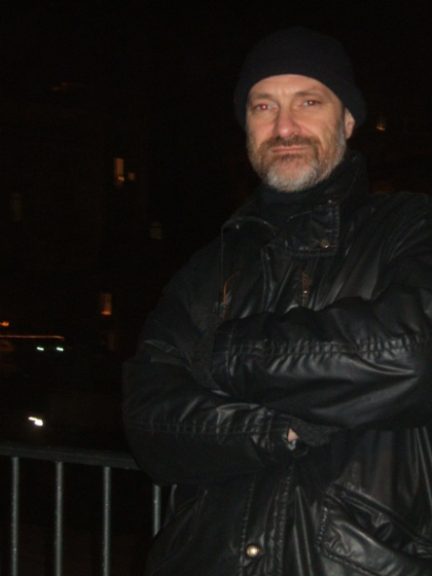
Prof. GIANLUIGI VEZOLI
Nato a Brescia il 10.10. 1950, laureato in Architettura, è stato insegnante di Ed.Tecnica, Storia dell'Arte e Sostegno nella Scuola Pubblica. Studioso di metodologia didattica, di disturbi dell'apprendimento e disabilità, ha collaborato con cooperative, Università, Istituti riabilitativi.
Già pittore, attore e regista, in Teatro si è specializzato con Marconi, Scaparro, Missaglia, Albertazzi, Proietti, Lebreton, ecc., svolgendo attività come docente, performing trainer e direttore artistico in associazioni culturali, compagnie teatrali, università. Appassionato di Storia dell'Arte, attualmente si occupa della Storia dell'Arte Indiana ( dove si reca regolarmente da parecchi anni ) comparata alla Storia dell'Arte Italiana, in un' analisi che accompagna lo studio dell'Architettura dei siti rupestri Buddhisti ed Induisti dell'India ( in parallelo agli insediamenti rupestri dell'Italia del sud), unitamente allo studio dell' architettura religiosa fuori terra. Nell'ambito del rupestre tiene incontri e seminari sia in Italia che in India.

